**Nama : Alessandro Pramudhita Putra Setyawan**

**Asal Sekolah : Universitas Gunadarma**

**Soal**

Dokumentasikan Langkah untuk mendownload dan instalasi tools yang digunakan untuk mengeksekusi source code PHP (text editor seperti : sublimeText, notepad++, visualCode, dll dan web server seperti : XAMPP, LAMPP, WAMPP, dll ),

**Instalasi Sublime text**

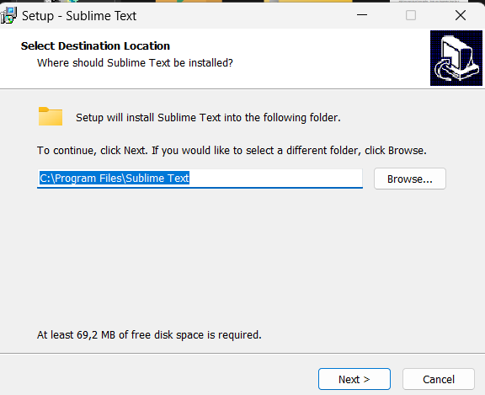

* Untuk menginstalasi sublime text, klik pada file exe sublime yang sudah di download dan akan muncul tampilan jendela seperti gambar di atas, pilih direktori yang diinginkan, kemudian klik next.

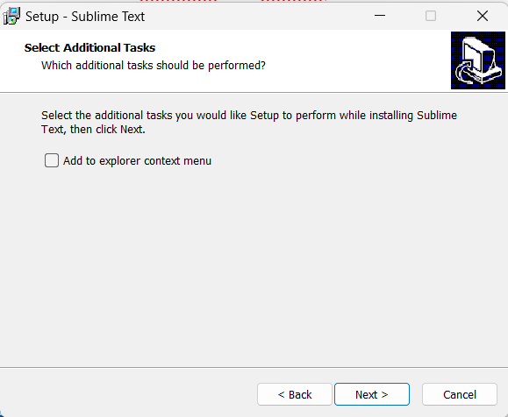

* Maka akan muncul tampilan jendela seperti gambar di atas, lalu klik next.

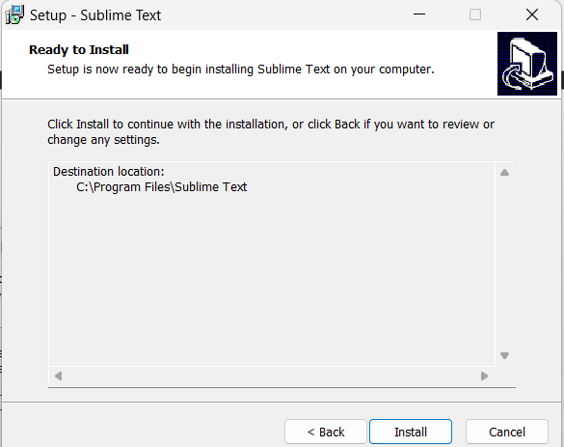

* Jika muncul tampilan jendela seperti gambar di atas, lalu klik install.

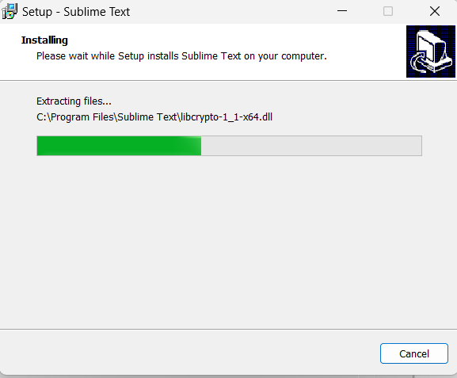

* Tunggu instalasi hingga selesai

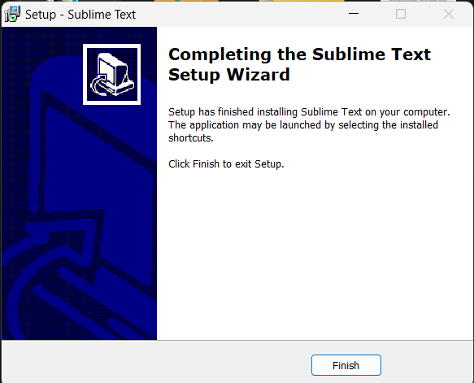

* Jika sudah selesai, klik finish dan buka Sublime text maka akan muncul tampilannya seperti gambar di bawah

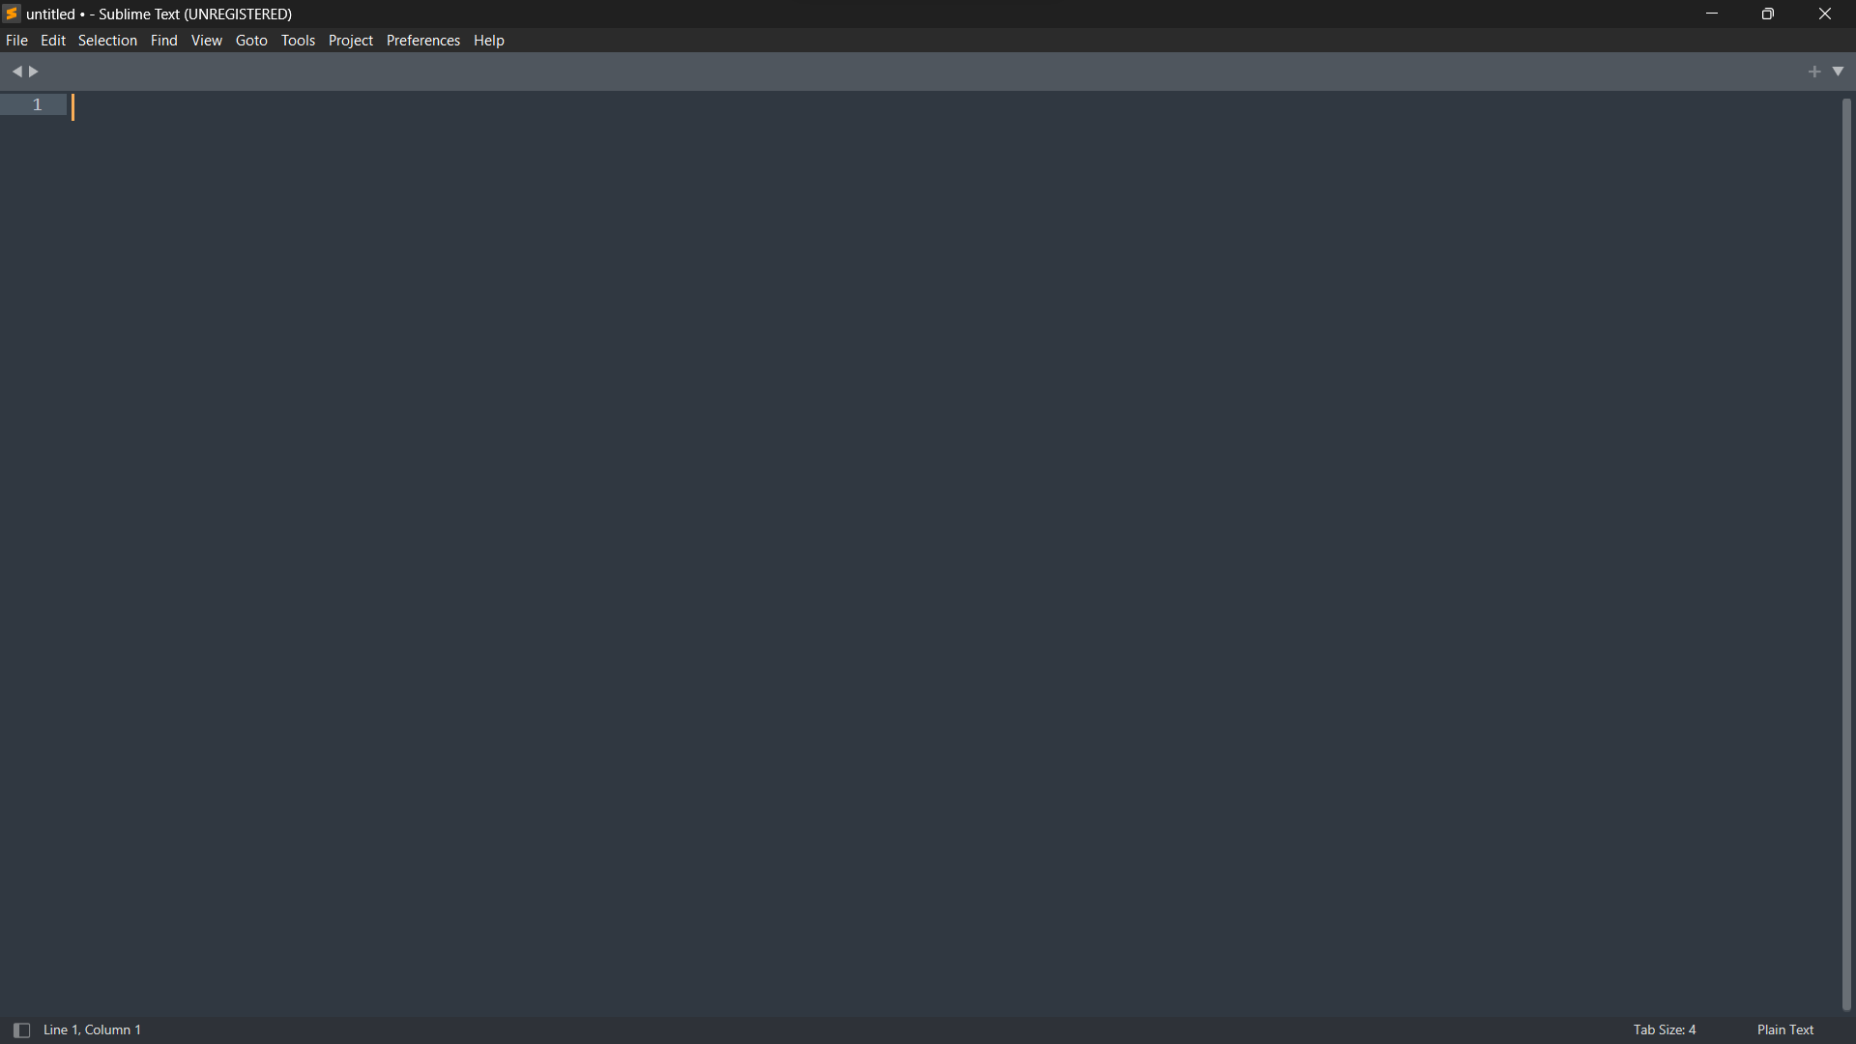

**Instalasi XAMPP**

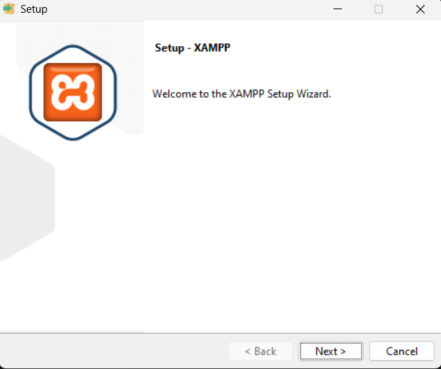

* Untuk menginstalasi XAMPP, klik pada file exe XAMPP yang sudah di download dan akan muncul tampilan jendela seperti gambar di atas, pilih direktori yang diinginkan, kemudian klik next.

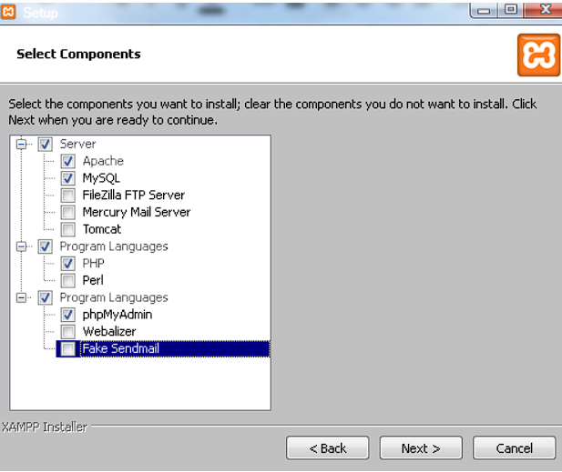

* Pada tampilan selanjutnya akan muncul pilihan mengenai komponen mana dari XAMPP yang ingin dan tidak ingin Anda instal. Beberapa pilihan seperti Apache dan PHP adalah bagian penting untuk menjalankan website dan akan otomatis diinstal. Silakan centang MySQL dan phpMyAdmin, untuk pilihan lainnya biarkan saja.

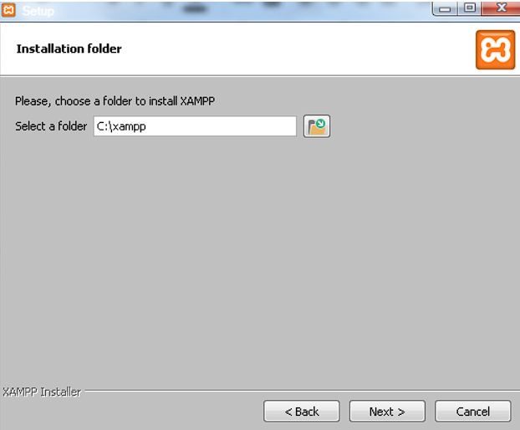

* Berikutnya silakan pilih folder tujuan dimana XAMPP ingin Anda instal, pada tutorial ini pada direktori C:\xampp.

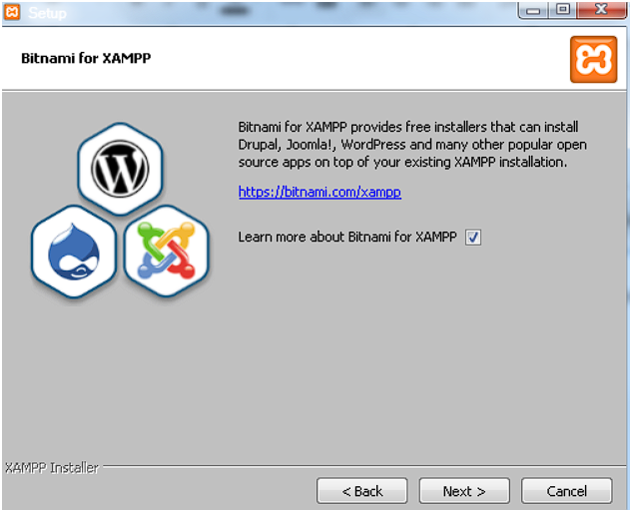

* Pada halaman selanjutnya, akan ada pilihan apakah Anda ingin menginstal Bitnami untuk XAMPP, dimana nantinya dapat Anda gunakan untuk install WordPress, Drupal, dan Joomla seccara otomatis.

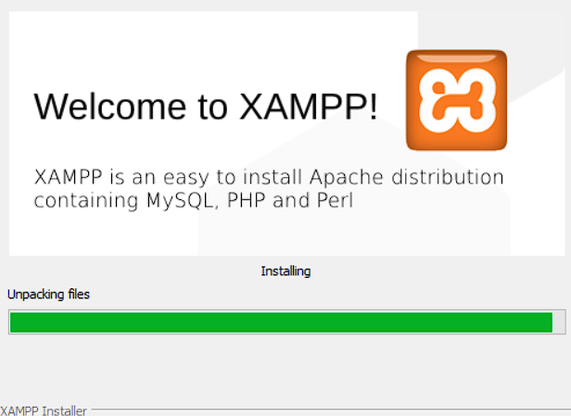

* Pada langkah ini proses instalasi XAMPP akan dimulai. Silakan klik tombol Next.

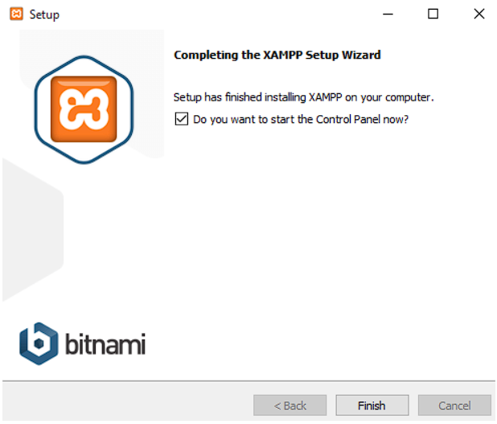

* Setelah berhasil diinstal, akan muncul notifikasi untuk langsung menjalankan control panel. Silakan klik Finish. Kemudian buka aplikasi XAMPP dan muncul tampilan seperti gambar di bawah ini

